Задания ОГЭ по математике по теме «Функции и графики»
№1. На рисунке изображён график функции y=ax²​+bx+c. Установите соответствие между утверждениями и промежутками, на которых эти утверждения удовлетворяются.
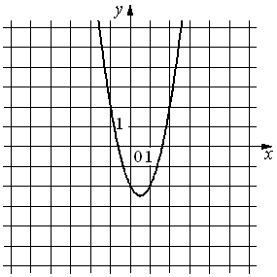УТВЕРЖДЕНИЯ
А) Функция возрастает на промежутке
Б) Функция убывает на промежутке
ПРОМЕЖУТКИ
1) [2; 5]
2) [0; 1]
3) [− 3; −1]
4) [− 2; 2]

№2. На рисунке изображён график квадратичной функции y=f(x).
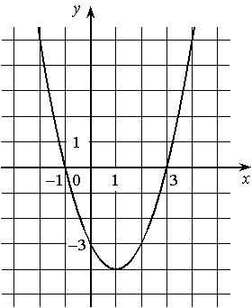
Какие из следующих утверждений о данной функции неверны? Запишите их номера.
1) Функция убывает на промежутке [1; +∞)
2) Наименьшее значение функции равно –4
3) f(−2)<f(3)

№3. Установите соответствие между графиками функций и формулами, которые их задают.
ГРАФИКИ
А)
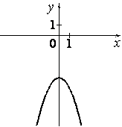Б) 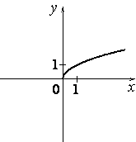В) 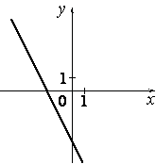

ФОРМУЛЫ
1) y=− x²​−4 2) y=− 2x−4 3) у= 4) y=
№4. На рисунке изображены графики функций вида y=ax²+bx+c. Для каждого графика укажите соответствующее ему значения коэффициента a и дискриминанта D.
ГРАФИКИ
А)
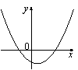 Б) 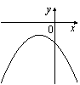 В) 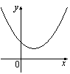 Г) 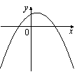

ЗНАКИ ЧИСЕЛ
1) a>0, D>0 2) a>0, D<0 3) a<0, D>0 4) a<0, D<0
№5. Установите соответствие между графиками функций и формулами, которые их задают.
ГРАФИКИ
А)
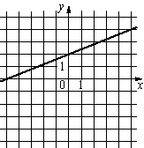Б) 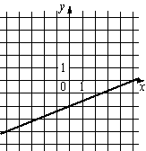 В) 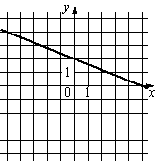ФОРМУЛЫ
1) y=x+2 2) y= x−2 3) y=− x−2 4) y=− x+2

